Урок фізики у 8 класі
Тема уроку: Випаровування та конденсація речовин
Мета уроку: показати тісний взаємозв’язок теоретичних знань, отриманих учнями на уроках , із практикою, домогтися в простих повсякденних подіях побачити нове і незвичайне
Наочність та обладнання: інтерактивна дошка, комп’ютер, відеопрезинтація

Хід уроку
- Організаційна частина
Актуалізація опорних знань
Завдання 1. Фізичне доміно ( слайд 2);
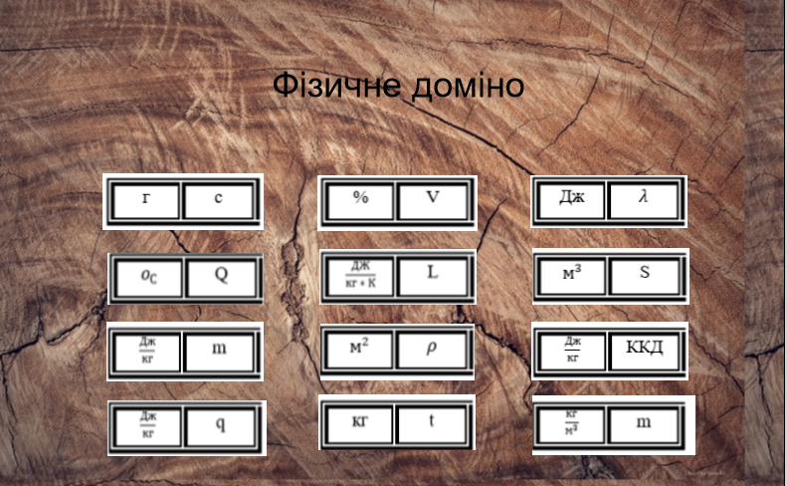

Даний елемент використовується для перевірки знань фізичних величин та їх одиниць вимірювання . Рухаючи кісточки учні грають у доміно. Можна використати як роботу в групах, в парах.

Завдання 2. Продовж речення ( вибрати одну з перечисленних відповідей) ( слайд 3)
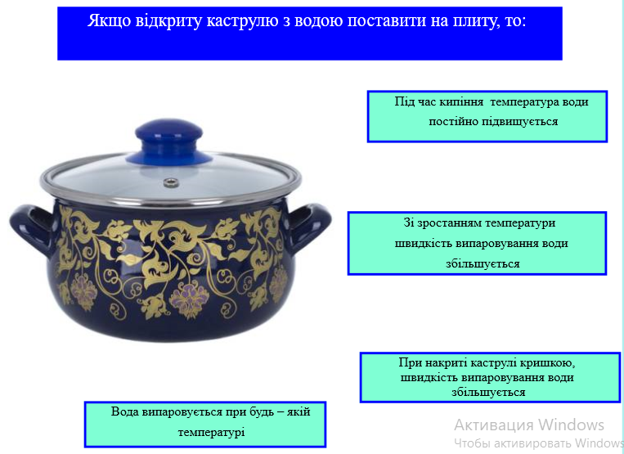
Використати як бліц – завдання ( відкрити ширму і дати учня кілька секунд для прочитання завдання і відповідей потім закрити ширму, учні перевіряють завдання за допомогою каструлі правильні відповіді ховаються в ній)

Завдання 3. Обрати правильні відповіді ( слайд 4)
Для кращого засвоєння знань учнями фізичних величин, формул використовуємо елемент з «корзиною» ( величини які входять до складу формул ховаються в корзину)


